竞岗报名表
填表时间： 年 月 日

姓名 |  |  | 性别 |  |  | 出生年月  (以档案记载为准) |  |  |  |  | 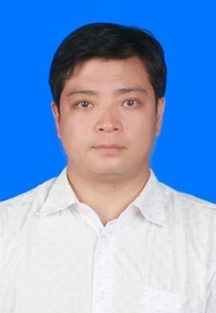  近期彩色  免冠正面照片
民族 |  |  | 籍贯 |  |  | 户口  所在地
参加工作时间 |  |  | 入党时间 |  |  | 健康状况
身份证号 |  |  |  |  | 联系电话
学历  学位 | 全日制  教育 |  |  |  |  | 毕业院校  系及专业
 | 在职教育 |  |  |  |  | 毕业院校  系及专业
专业技术任职资格 |  |  |  |  |  | 工作单位及现任职务
近三年年度考核情况 |  |  | 2021年 |  |  | 2022年 |  |  |  | 2023年
申报岗位 |  |  | （限报1个岗位）
主要学习经历（大中专及以上）
起止时间 |  |  | 学校 |  |  |  | 专业 |  |  |  |  | 是否全日制
主要工作经历
起止时间 |  |  |  | 工作单位及部门 |  |  |  | 职务（岗位）及职级
家庭主要成员
与本人的关系 |  |  |  | 姓名 |  |  |  | 政治面貌及工作职务
配偶 |  |  |  | 张三 |  |  |  | 中共党员  Xxxx公司职员
儿子/女儿
父亲
母亲
申报岗位的个人优势

(内容真实，语言精练，理由充分，200字左右）

本人签名：
年 月 日
所在单位（部门）  审核意见 |  | 签名：  年 月 日
填报说明：表中涉及时间一律精确到月，格式为yyyy.mm。

